Informe de Análisis: Estructuras para el Modelado de Autómatas Finitos en C

El presente informe analiza cinco enfoques distintos para implementar la estructura de datos de un Autómata Finito planteamos evaluar su eficiencia de cada modelo para definir la arquitectura base del proyecto.

El objetivo es construir estructuras para representar:
AFD (Autómatas Finitos Deterministas)
AFND (Autómatas Finitos No Deterministas)
utilizando la definición formal:
[ A = (Q, Σ, δ, q0, F)]
Donde:
Q = conjunto de estados
Σ = alfabeto
δ = función de transición
q0 = estado inicial
F = conjunto de estados de aceptación

1- Lista de Transiciones Global
Básicamente, consiste en guardar absolutamente todas las transiciones del autómata en una única lista general.
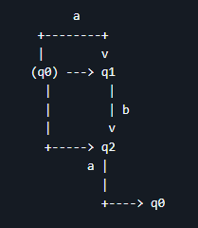
Lo bueno: Es facilísimo de programar y de leer al principio.
Lo malo: Es muy lento. Cada vez que el autómata lee un símbolo, tiene que recorrer la lista entera para saber hacia dónde moverse. Sirve, pero es ineficiente en autómatas grandes.
2- Transiciones dentro de cada Estado (La Mejor Opción)
Acá pensamos al autómata como lo que realmente es: un grafo. En lugar de una lista global, cada estado guarda internamente solo las transiciones que salen de él.
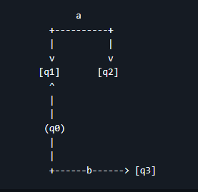
Lo bueno: Es la opción más lógica y eficiente. El programa solo busca entre las opciones del estado actual, ahorrando muchísimo tiempo.
Además, se adapta perfecto a los TAD que nos pide la cátedra (usando SET para los destinos de un AFND). Iterar sobre estas transiciones locales va a ser directo y limpio.

3- Matriz Dispersa (Tabla de Transiciones)
Es llevar la clásica tabla que dibujamos en el pizarrón al código. Accederíamos a los destinos cruzando matriz[estado][símbolo].
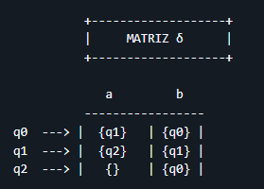
Lo bueno: Es rapidísimo, el acceso es instantáneo.
Lo malo: Como nuestros estados y símbolos son cadenas de texto (STR) y no números, armar una matriz en C nos obligaría a programar diccionarios extra para traducir textos como "q0" a índices numéricos. Es un dolor de cabeza que complica el código.

4- Enfoque Funcional
Consiste en modelar la matemática pura, tratando a “ẟ (q, a)” estrictamente como una función de mapeo.
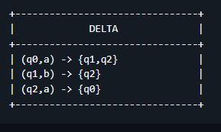
Lo bueno: Teóricamente es muy prolijo.
Lo malo: En la práctica, con C puro, terminas cayendo en los mismos problemas de lentitud que la primera propuesta (recorriendo estructuras para buscar la tupla exacta).

5 Estados Compuestos (Solo para Determinizar)
Esta no es una opción para guardar el autómata base, sino una herramienta temporal. Agrupa varios estados del AFND en un solo "Súper Estado".
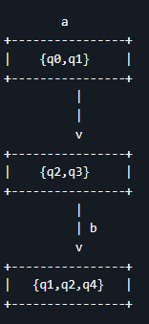
Para qué sirve: La vamos a usar exclusivamente como complemento cuando el algoritmo necesite convertir el autómata no determinista en uno determinista.

Conclusión
La Propuesta 2 es la que nos da el mejor equilibrio: es eficiente, mantiene el código ordenado y aprovecha al máximo la estructura de los TAD proporcionados, dejando la Propuesta 5 únicamente para resolver la determinización.

